Corporación Educacional Colegio “Sao Paulo” Placilla 333, Estación Central Unidad Técnico-Pedagógica

Aprendo 13

Asignatura: Ciencias Naturales Profesora: Alejandra Garrido Curso: 8º básico

***Intercambio gaseoso***

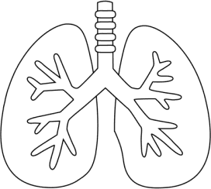1.- Analiza la siguiente tabla que muestra los resultados de un examen en el que se detallan los componentes del aire inspirado y espirado.

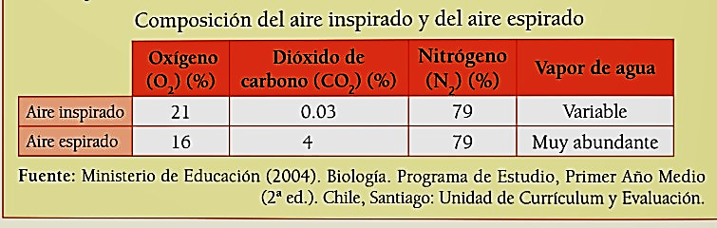

A.- ¿Cómo varia el porcentaje de oxigeno inspirado y espirado?

B.- ¿Qué sucede con los valores del dióxido de carbono inspirado y espirado al compararlos con el oxígeno?

C.- ¿Qué sucede con los valores del nitrógeno inspirado y espirado? ¿Por qué crees que ocurre?

2.- Lee las páginas 32 y 33 de tu texto de estudio y responde: A.- ¿En qué estructura se realiza el intercambio gaseoso?

B.- ¿Por qué crees que es importante tomar medidas para prevenir la contaminación del aire?

C.- ¿Puedes mencionar que medidas del Gobierno conoces para mitigar la contaminación del aire?

D.- ¿Qué situaciones pueden alterar la correcta respiración?

E.- ¿Por qué crees que la cavidad nasal tiene vellos en la pared interna?

Investiga sobre Antoine – Laurent Lavoiser